青 岛 科 技 大 学
二○一一年硕士研究生入学考试试题
考试科目：电路

注意事项：1．本试卷共7道大题（共计10个小题），满分150分；
2．本卷属试题卷，答题另有答题卷，答案一律写在答题卷上，写在该试题卷上或草纸上均无效。要注意试卷清洁，不要在试卷上涂划；
3．必须用蓝、黑钢笔或签字笔答题，其它均无效。
﹡﹡﹡﹡﹡﹡﹡﹡﹡﹡﹡﹡﹡﹡﹡﹡﹡﹡﹡﹡﹡﹡﹡﹡﹡﹡﹡﹡﹡﹡﹡﹡﹡﹡﹡﹡﹡﹡
一．简答题（38分）
1．试举两例，说明叠加定理在电路分析中的应用（8分）；
2．在图1正弦稳态电路中，已知$A_{2}$的读数为5A，求$A_{1}$和$A_{3}$表的读数（10分）；

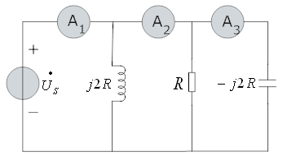
图1

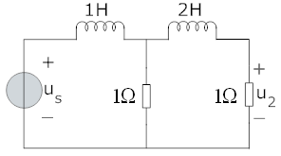
图2
3．求图2所示电路的网络函数$H(s)=\frac{U_{2}(s)}{U_{s}(s)}$，并求出零、极点（8分）；
4．在图3所示三相对称电路中，已知电源线电压为380V，电流表的读数为17.3A，三相功率为6KW。试求：（1）每相负载的阻抗；（2）当A线断开时，图中各电流表的读数和三相功率（12分）。
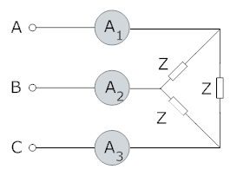
图3

二．在图4正弦稳态电路中，已知$U_{s}=\text{250}V$，$I_{1}=I_{c}=\text{10}A$，$R=\text{15}Ω$，求：
$I_{1}$、$x_{c}$及$R_{1}$；（2）电路消耗的有功功率、无功功率和功率因数。（20分）
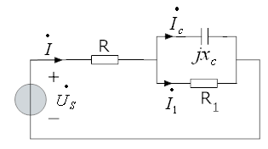
图4

三．图5所示电路中，当$α=3Ω$ ，$R=6Ω$时，I=2A；当$α=2Ω$ ，$R=8Ω$时，用戴维宁定理和直接列方程两种方法求此时的电流I（25分）。
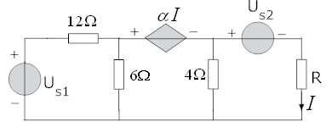
图5

四．图6电路中N由电阻元件所组成，已知图6（a）中，$I_{2}=1A$，请分别用互易定理的三种形式求图6（b）中的$U_{1}$（15分）。
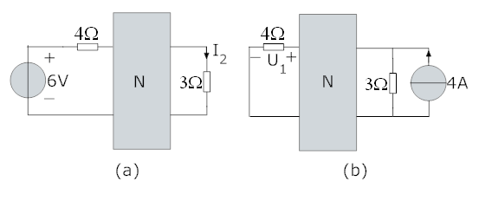
图6

五．图7所示电路中，分别用回路电流法和结点电压法列写电路方程（不求解）（22分）。
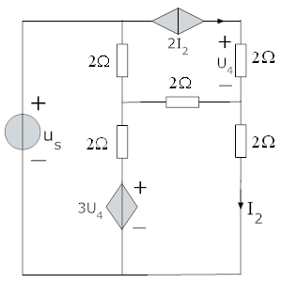
图7
六．图8所示电路中二端口网络N的Z参数矩阵$Z=\left[\begin{matrix}4 & 2 \\ 1 & 5\end{matrix}\right]$，求电路中的$I_{1}$和$U_{2}$，以及从1A理想电流源往前看的戴维宁模型（12分）。
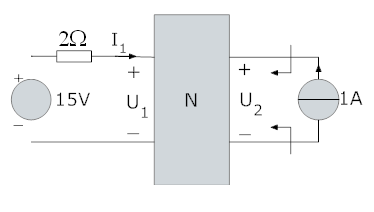
图8
七．图9所示电路中$i_{L}(0_{−})=0$，试用时域分析法和运算分析法分别求$i_{L}$（18分）。
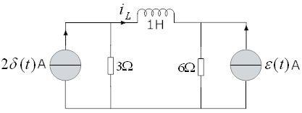
图9

